Кошечка
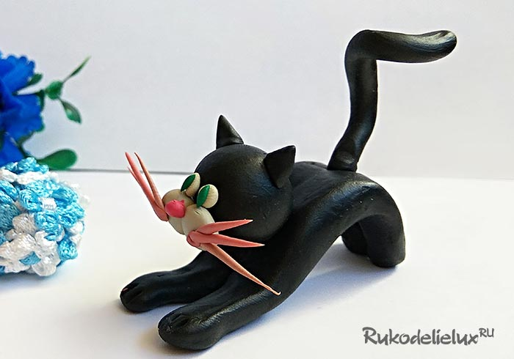
Что необходимо подготовить для лепки котика из пластилина:
черный пластилин, если вы хотите сделать котенка такого цвета;
немного белого, розового и зеленого пластилина;
стек.
Возьмите для работы брусок пластилина. Если вы хотите сделать черного котенка, то используйте именно этот цвет, а также подготовьте стеку.
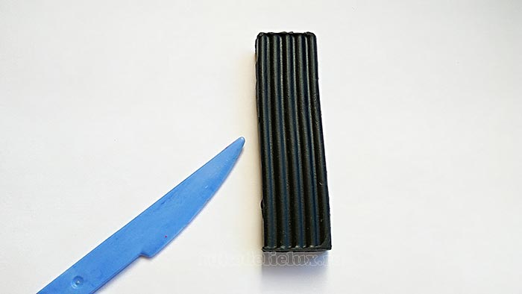
Поделите инструментом брусок на 3 части. На фото вы можете видеть, что размер этих частей не одинаков. Отрежьте мягкую массу, как сливочное масло пластиковым инструментом. Первая долька должна быть самой маленькой, последняя – самой крупной.
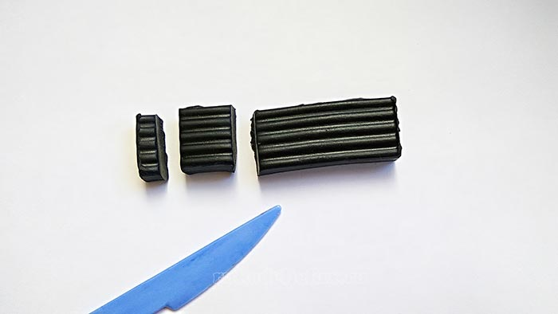
Из самого маленького кусочка сделайте длинный тонкий хвост, размяв предварительно массу в руках. Из кусочка среднего размера сделайте маленький шарик для головы. Также необходимо предварительно пластилин размягчить.
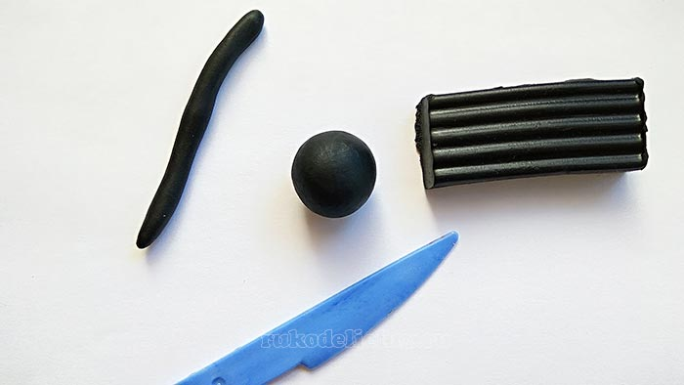
Чтобы сделать переднюю часть мордочки, используйте белые маленькие таблетки из пластилина. Можно выделить таким способом эту часть, иначе поделка будет полностью сливаться. Соедините таблетки вместе в виде щечек, между ними приклейте розовый носик.
Также сделайте тонкие длинные усики, например, по три штучки с каждой стороны. Соберите в пучки для крепления к щечкам. Или используйте тонкую проволоку.
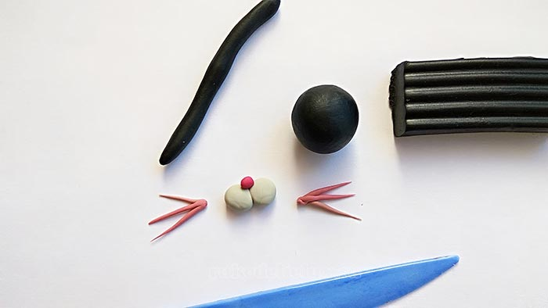
Переходите к самому большому черному кусочку. Разминать его не стоит. Но необходимо разгладить поверхность и придавить, формируя длинную пластинку. Далее с помощью инструмента надежде полученную пластинку с двух сторон и разведите отростки в сторону. Таким образом, у вас получится сразу и туловища котенка и 4 его лапки. Вот такой необычный и легкий способ моделирования фигурки животного.
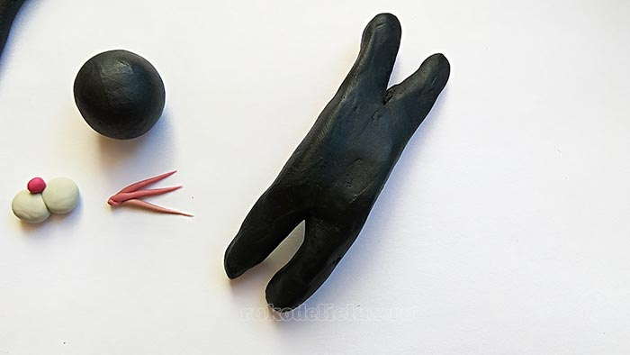
Изогните центральную деталь так, чтобы задние ножки опустились вниз, а передние были вытянуты вперед. Стекой вырежьте на пластилине пальчики. К круглой голове добавьте треугольные кошачьи ушки.
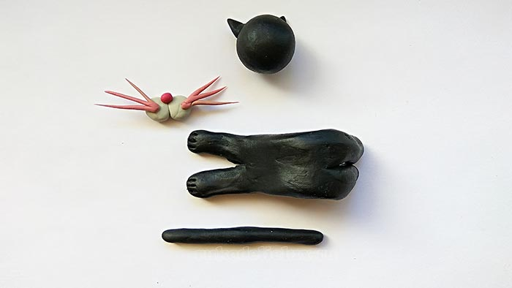
На черный шарик с ушками наклейки щечки с усиками и носиком. Все крупные детали у вас уже готовы.
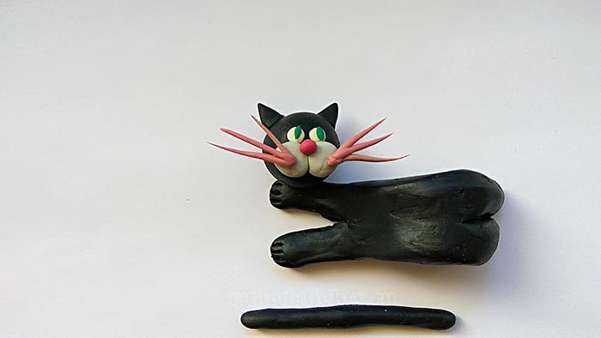
Прикрепите голову впереди, а хвост – сзади. Хвост можно изогнуть или оставить его торчащим трубой.
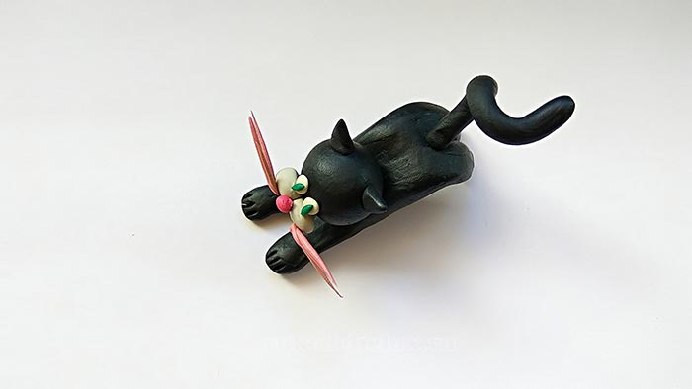
Получилась фигурка игривого котенка, который присел на задние лапки, передние – вытянул вперед и пытается прыгнуть и поиграть с любимым мячиком или клубочком.
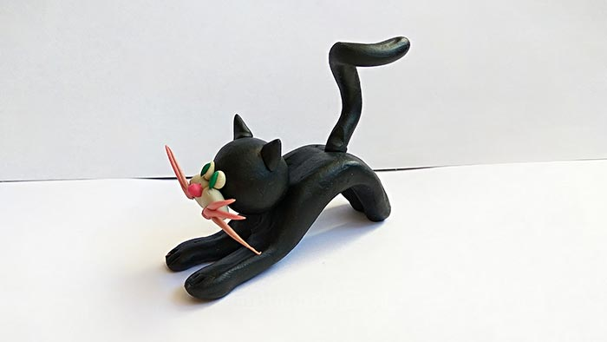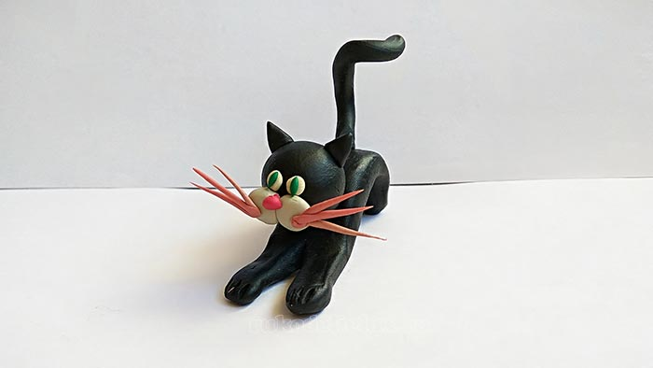

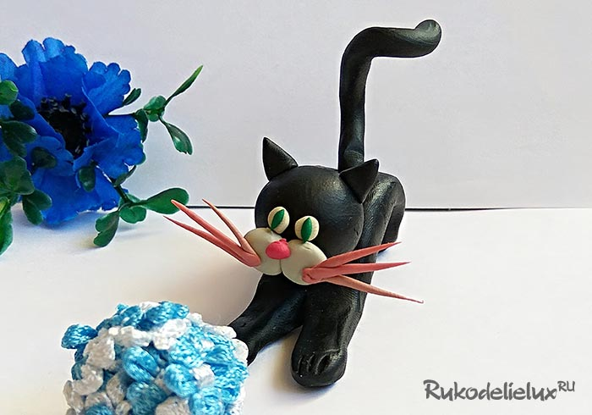

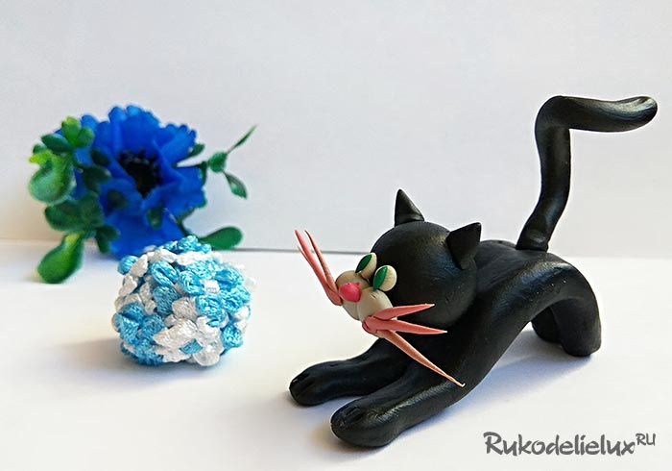
Как сделать поделки из фетра смотрите здесь.

